附录A 海南省荔枝主要病虫害及防治措施
病虫害名称 | 分类地位 | 发生为害规律 | 为害症状 | 防治措施 | 田间症状
荔枝炭疽病 | 真菌性病害，属半知菌亚门炭疽菌属 | 可以为害嫩稍、叶片、花穗、枝条和果实。果园密闭、湿度较大，发病严重；温暖、降雨次数多、雾水重，易流行。 | 叶片：（1）从叶尖出现黄褐色病斑，然后迅速向叶基部扩展，病、健交界明显；（2）在叶片内出现椭圆形或不规则形病斑，病部叶片灰白色。  花穗：花梗和穗梗褐色病斑，后干枯脱落。  果实：幼果感染在果皮上呈褐色小斑，后扩展为近圆形病斑，成熟期果实已感病，褐色圆形近圆形病斑，造成裂果和烂果，果肉腐烂，湿度大产生橙色粘性液点。 | 定期剪除病枝、弱枝、交叉枝、重叠枝和隐蔽枝，保持果园通风透光；  加强肥水管理，培养健壮树势；嫩稍期及时喷施1-2次保护性药剂，保证秋梢和结果母枝的健康生长；  花蕾期至成熟期喷药防治，以预防保护为主，应根据天气（下雨）及病害发展情况而定，在雨前或雨后及时防治。 | 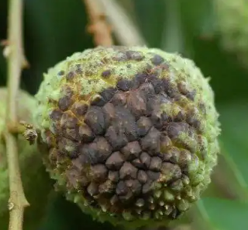
荔枝干腐病 | 真菌性病害，可可毛色二孢，属子囊菌门葡萄座腔菌属；  多隔镰刀菌，属子囊菌门白壳菌属 | 发病部位多在树干基部及树干分支部。荔枝干腐病的发生和流行与荔枝品种及其长势和果园环境条件密切相关。在炎热潮湿的春夏季节表现症状多而明显，潜伏期较长。病原菌以菌丝体和分生孢子随伤口分泌的流胶借风雨或具械传播扩散。 | 病部表面隆起，初期有胶状液体流出，随后变褐发黑，流胶逐渐凝固，呈硬质胶块状；发病严重时，病部发黑，呈焦炭状，皮层块状龟裂；剖开发病部位，可见韧皮部和木质部因受到病原菌侵染而呈红褐色坏死；病部凹陷且树皮皲裂， 当坏死环绕树干一周，造成树势衰落，最后整株枯死。 | 及时处理荔枝园中的枯枝败叶，避免初侵染源的扩繁和积累，造成病害发生传播流行；  一旦发现干腐病病株，就应采取防控措施，可选用杀菌剂苯醚甲环唑或氯氟醚·吡唑酯或波尔多液进行防控，采用“沾药液的棉布敷贴病部后再用薄膜包裹”或“刮除病灶后再用沾药液的棉布包裹。 | 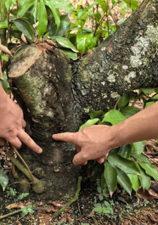
荔枝蒂蛀虫 | 属鳞翅目细蛾科 | 在海南每年15代左右，世代重叠，主要以幼虫在荔枝冬梢或早熟品种花穗穗轴顶部越冬。越冬代成虫1月底至2月初羽化，交尾后2-5天产卵，卵期2-6天。 | 幼虫会在果实成熟前后侵入果内，取食果肉，导致果实腐烂、变黑，失去商品价值。在果内蛀食，使得果实表面出现小孔，进而引起果实腐烂。除了为害果实外，还可以为害花穗和嫩梢的梗部，造成叶片干枯、花穗脱落和花穗干枯、梢叶中脉干枯等危害。 | 保持果园通风透光；  果园生草，保护自然天敌；  在花穗生长、开花前、谢花后、生理落果、果实膨大和果实转色的时期，根据田间虫情监测情况，在成虫盛发期及时喷药。 | 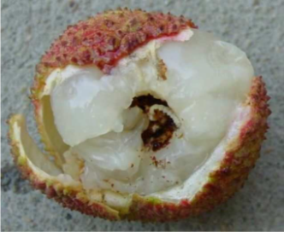
荔枝蝽 | 属半翅目蝽科 | 一年发生多代，以成虫在树上浓郁的叶丛或老叶背面越冬。翌年2、3月恢复活动，产卵于叶背。4、5月若虫盛发为害。若虫共5龄，多数在7月间羽化为成虫。 | 嫩梢和枝叶：成虫和若虫吸食嫩梢和枝叶的汁液，导致嫩梢、枝叶干枯；  花穗：吸食花穗的汁液，导致花穗萎缩，影响授粉和结果；  幼果：吸食幼果的汁液，导致幼果干枯脱落，严重影响果实的产量和品质。 | 结合田间调查，人工摘除荔枝蝽虫卵叶片和捕杀成虫；  早春越冬成虫尚未大量产卵前，及时施药消灭越冬成虫；  若虫期喷第2次药，大量消灭3龄若虫；  生物防治：初花期释放平腹小蜂和小花蝽以虫治虫（设置生态庇护所）。 | 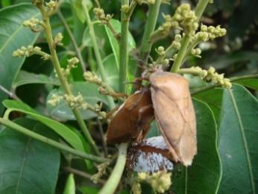
蚧壳虫 | 属半翅目蚧科 | 虫体小，营孤雌或两性生殖，繁殖快，一年繁殖多代；营固定生活，虫体被厚厚的蜡质层所包裹，防治困难。 | 若虫和成虫群集在枝条、叶片和果实上吸食汁液，导致叶片变黄、枝条干枯，严重时整株枯死。排泄的蜜露以及所蜕的皮混在一起常诱发煤烟病。 | 加强肥水，增强树势及抗性；  结合养护管理，秋季人工刷除枝干上的若虫；  加强修剪，通风透光，减少虫害发生率；  选用高效、低毒、低残留化学农药防治。 | 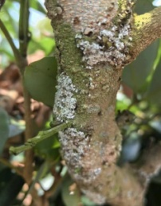
卷叶蛾 | 属鳞翅目卷蛾科 | 一年发生多代，一般以幼虫在虫苞内越冬，幼虫为害嫩梢、花蕾。幼虫吐丝将叶片卷成筒状或缀合在一起，匿居其中取食叶片，形成缺刻或孔洞。成虫多在夜间活动，具有趋光性。 | 幼虫取食叶片，初期多在最先端嫩叶危害，随生长受惊时吐丝下垂，老熟时吐丝将两片叶叠粘在一起并用丝缠绕，藏在其中啃食叶肉或蕾期花瓣，造成穿孔或残缺。幼虫也可为害果实，将果实啃成不规则紫红色小坑洼或蛀入果实。 | 加强管理，促使枝梢生长整齐，缩短嫩稍期；  梢期使用诱虫灯诱捕成虫；  冬季清园，控制冬稍，减少虫源；  梢期使用诱虫灯诱捕成虫；  嫩梢长至5厘米左右，选用高效、低毒、低残留化学农药防治。 | 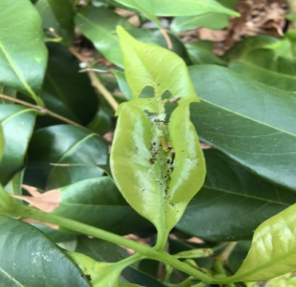
尺蛾 | 属鳞翅目尺蛾科 | 一年可发生10几代，越冬代成虫于2月中下旬羽化，第一代幼虫3月危害春梢及花穗，以后30～45天完成一个世代，一般以幼虫在树冠、叶间及地面草丛等地方越冬。多在夜间羽化，羽化当晚交尾，交尾后2～3天产卵，卵散产，可产于嫩芽、嫩叶、嫩枝和老叶上，以嫩叶叶尖和叶缘产卵最多。 | 荔枝尺蛾主要以幼虫取食荔枝的新梢嫩叶，尤其是夏秋梢为甚，严重时可取食整株树的嫩叶和嫩梢，仅留下秃枝，严重影响树体的营养繁殖。 | 加强管理，促使枝梢生长整齐，缩短嫩稍期；  梢期使用诱虫灯诱捕成虫；  冬季清园，控制冬稍，减少虫源；  在3龄幼虫期之前可使用苏云金杆菌制剂或化学药剂防治。 | 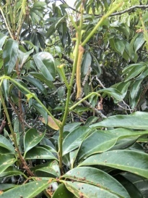
叶螨 | 属蜱螨目叶螨科 | 叶螨的繁殖速度非常快，通常7至10天繁衍一代，主要以有性生殖为主，也可孤雌生殖。如气候干旱，气温在30℃以上时，螨量激增，5天左右即可繁衍一代，有代代堆叠现象，以3至6月为害严重。 | 主要危害叶正面，叶背部很少。一般多以中老叶上较多、嫩叶较少，也可危害果实。以锋利的口针刺破细胞而吸取汁液，叶片细胞被破坏而丧失叶绿素，造成叶片呈现黄白色小斑点，严重时造成叶片变褐至落叶。由于其体色暗红，加上蜕的白色的皮和黑色的排泄物，以及在其排泄物和所分泌的少量丝网上所黏住的灰尘，常给人以叶片脏污的感觉。 | 剪除被害枝叶并集中烧毁以压低螨源；适时修剪改善果园通透性结合栽培措施抑制冬梢以恶化叶螨的生态环境减少其发生为害；释放捕食螨建立天敌种群，控制红蜘蛛发生危害；  2月底气温开始快速升高时，喷施杀螨剂控制螨的基数。可选用50%硫黄悬浮液300倍或石硫合剂1000倍液防治。 | 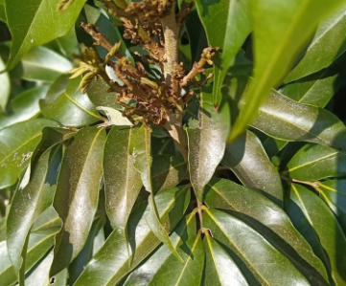
荔枝瘿螨 | 属蜱螨目瘿螨科 | 荔枝瘿螨在海南一年发生10代以上，世代重叠，无明显越冬现象。一般在1～2月螨体常在树冠内膛的晚秋梢或冬梢被害叶毛毡基部过冬。2月下旬至3月，螨体陆续迁移到叶和花穗上为害繁殖，3月上旬以后繁殖量逐渐增大，3～5月螨体密度最大，为害最重。 | 一般在初抽出未转绿的嫩叶背面开始侵害取食，叶片因其取食受伤后剌激长出稀疏半透明的白色绒毛，随后绒毛逐渐增生，颜色转为浅黄白色、黄褐色至黑褐色，受害嫩叶呈现畸形弯曲。花穗受害时，花朵的萼片膨大呈倒钟形，花瓣和柱头发育不全，形似小绒球，不久脱落。幼果受害，果面和果柄同样长出白色绒毛，引起大量落果；成果前期受害，果面出现褐色毛毡斑块，影响果实着色和品质。 | 防控方法同叶螨；  在顶芽萌动、小叶展开、花穗抽生等时期及时防治。 | 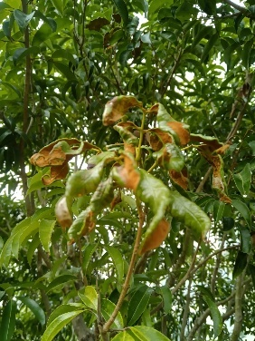

附录B 海南省荔枝病虫害管理年历

物候期 | 主要病虫害 | 防控措施
花芽分化期 | 荔枝炭疽病、蚧壳虫、蒂蛀虫、荔枝蝽、尺蛾、荔枝瘿螨等。 | 采用冬季清园降低病虫源基数。在环割或环剥后，用涂白液混合波尔多液等对荔枝主干主枝进行涂白。入冬后，在荔枝树盘撒施石灰，按树盘面积，每平方米撒施0.2-0.3公斤，降低土壤中的病虫源基数，或用石硫合剂喷施主干主枝和地面进行消杀。  在花芽萌动前后，结合修剪促萌，及时剪除病虫枝，降低病虫源基数。在花芽萌动前后，根据田间病虫情，可选用吡唑醚菌酯、吡唑·代森联、苯甲·嘧菌酯、咪鲜胺等药剂防治炭疽病；选用阿维菌素、甲氨基阿维菌素、氯虫苯甲酰胺、除虫脲、虱螨脲等药剂等药剂防治荔枝蒂蛀虫，上述药剂可以兼防尺蛾和卷叶蛾，阿维菌素和虱螨脲还可以兼防瘿螨，全园喷雾。应与生物防治、物理防控、理化诱控、农业措施相结合。
花穗期 | 荔枝炭疽病、蒂蛀虫、荔枝蝽、蚧壳虫、尺蛾、叶螨、荔枝瘿螨等。 | 自花穗抽生至开花前，根据田间病虫情况，可选用吡唑醚菌酯、吡唑·代森联、苯甲·嘧菌酯、咪鲜胺等药剂防治炭疽病。选用高效氯氟氰菊酯和敌百虫等药剂防治荔枝蝽。选用阿维菌素、甲氨基阿维菌素苯甲酸盐、氯虫苯甲酰胺、除虫脲、虱螨脲等药剂等药剂防治荔枝蒂蛀虫，上述药剂可以兼防尺蛾和卷叶蛾，阿维菌素和虱螨脲还可以兼防瘿螨。可选用辛硫磷防治卷叶蛾，辛硫磷可以兼防荔枝蝽和叶瘿蚊。  注意:荔枝开花期，不宜使用化学药剂防控病虫害，应选用生物防治方法，如用平腹小蜂防治荔枝蝽，同时，应与生物防治、物理防控、理化诱控、农业措施相结合。
果期 | 荔枝炭疽病、蒂蛀虫、荔枝蝽、尺蛾、荔枝瘿螨等。 | 在谢花坐果、第2-3次生理落果、果实膨大和果实着色等时期，加强荔枝蒂蛀虫性诱监测、荔枝蝽的测报。根据田间病虫害发生监测情况和天气，可选用苯甲•嘧菌酯、苯醚甲环唑、氟菌•肟菌酯、腈菌唑、氯氟醚•吡唑酯、咪鲜胺等药剂防治炭疽病；选用甲氨基阿维菌素苯甲酸盐、氯虫苯甲酰胺、四唑虫酰胺、除虫脲、虱螨脲、吡丙醚、联苯菊酯和高效氯氟氰菊酯等药剂防治荔枝蒂蛀虫，高效氯氟氰菊酯还可兼防荔枝蝽。有条件可利用灯光干扰驱避、套袋等方式防控蒂蛀虫。  荔枝采收前最后1-3次施药可选用氟吡菌酰胺、肟菌酯和氯氟醚菌唑等药剂防治炭疽病; 采摘前15天停止使用杀虫剂，适时选用频振式杀虫灯、黄、蓝板和昆虫信息素诱集等理化诱控措施或施苏云金杆菌、核型多角体病毒等生物农药降低农药残留，采后选用虱螨脲、联苯菊酯和甲氨基阿维菌素等药剂控制荔枝蒂蛀虫和尺蠖的虫量。应与生物防治、物理防控、理化诱控、农业措施相结合。
采后 | 荔枝炭疽病、酸腐病、青霉病等。 | 采后贮运过程中重点防治炭疽病、酸腐病、青霉病等采后病害。采后供贮藏的果实，可结合清洗和冷水预冷，使用允许在荔枝上使用的药剂防治采后病害。可以选用咪鲜胺杀菌剂或二氧化氯、次氯酸钠等表面消毒剂，也可联合使用杀菌剂和表面消毒剂对荔枝采后病害进行防控。荔枝出口方面，根据进口国的要求，部分国家可以使用二氧化硫进行采后熏蒸处理，另有部分国家要求热水处理，热处理过程中为避免荔枝褐变需在热水中加入稀盐酸。采后荔枝在使用杀菌剂进行处理时，必须考虑杀菌剂的毒性和安全使用要求，以符合国内外市场对杀菌剂残留量的限量要求。
梢期 | 荔枝炭疽病、干腐病、卷叶蛾、蚧壳虫、尺蛾、叶螨、荔枝瘿螨等。 | 根据田间病虫害发生情况，可选用苯甲•嘧菌酯、苯醚甲环唑、氟菌•肟菌酯、腈菌唑、氯氟醚•吡唑酯、咪鲜胺等药剂防治炭疽病；在嫩梢长至5厘米左右即可选用阿维菌素、甲氨基阿维菌素苯甲酸盐、氯虫苯甲酰胺、除虫脲、虱螨脲、四唑虫酰胺、高氯·辛硫磷防治尺蛾和卷叶蛾，其中阿维菌素和虱螨脲可兼防瘿螨；选用高效氯氟氰菊酯和阿维菌素防治叶瘿蚊。还可结合诱虫灯诱捕尺蛾和卷叶蛾成虫。应与生物防治、物理防控、理化诱控、农业措施相结合。

附录C 荔枝采收前最后四次用药推荐
防治对象 |  | 采收前21-30天 | 采收前15-20天 | 采收前8-14天 | 采收前7天
荔枝蒂蛀虫  （采前4次药重点防治成虫和卵） | 卵+初孵幼虫 | 除虫脲、吡丙醚 | 氯虫苯甲酰胺 | 虱螨脲、吡丙醚 | 虱螨脲
 | 成虫 | 辛硫磷、阿维菌素、甲氨基阿维菌素 | 杀虫单、甲氨基阿维菌素 | 辛硫磷、阿维菌素 | 联苯菊酯
荔枝炭疽病 |  | 嘧菌酯、腈菌唑、氯氟醚菌唑 | 咪鲜胺、苯醚甲环唑 | 氟吡菌酰胺、肟菌酯 | 氟吡菌酰胺、肟菌酯

荔枝采收前一个月的科学合理安全使用化学农药对于果品安全十分关键。建议参照附录C实施。

附录D 可用于海南荔枝病虫草害防控的登记药剂及植物生长调节剂
防治对象 | 登记药剂 | 稀释倍数 | 安全间隔期(天) | 每季最多使用次数(次)
炭疽病 | 325克/升苯甲·嘧菌酯悬浮剂 | 1500~2000 | 21 | 3
 | 10%苯醚甲环唑水分散粒剂 | 650~1000 | 3 | 3
 | 43%氟菌·肟菌酯悬浮剂 | 1500~2000 | 14 | 2
 | 40%腈菌唑可湿性粉剂 | 4000~6000 | 7 | 3
 | 400克/升氯氟醚·吡唑酯悬浮剂 | 1500~3000 | 21 | 3
 | 25%咪鲜胺乳油 | 1000~1200 | 21 | 3
 | 62% 多·锰锌可湿性粉剂 | 600~700 | 21 | 3
 | 20%咪锰·多菌灵可湿性粉剂 | 500~1000 | 14 | 3
荔枝蒂蛀虫 | 50克/升高效氯氟氰菊酯乳油 | 2000~4000 | 7 | 2
 | 4.5%高效氯氰菊酯乳油 | 65~85毫升/亩 | 14 | 3
 | 顺式氯氰菊酯乳油 | 1000~1500 | 14 | 3
 | 8%高效氯氰菊酯·虱螨脲乳油 | 1000~1300 | 14 | 2
 | 10%高氯·吡丙醚微乳剂 | 1000~2000 | 14 | 2
 | 19%氯氟·虱螨脲悬浮剂 | 4500~6500 | 14 | 1
 | 20%联苯·除虫脲悬浮剂 | 1000~2000 | 21 | 2
 | 19.9%甲维·除虫脲悬浮剂 | 2500~3500 | 14 | 1
 | 12%除虫脲·氯虫苯甲酰胺悬浮剂 | 1000~1500 | 14 | 2
 | 40%除虫脲悬浮剂 | 2000~4000 | 10或21 | 3或2
 | 6%阿维·氯苯酰悬浮剂 | 1000~4000 | 10 | 2
 | 200克/升氯虫苯甲酰胺 | 3000~6000 | 10 | 1
 | 5%氯虫苯甲酰胺悬浮剂 | 750~1500 | 10 | 1
 | 85%氯虫苯·杀虫单悬浮剂 | 2000~3000 | 10 | 2
 | 200克/升四唑虫酰胺悬浮剂 | 3000~5000 | 10 | 2
荔枝蝽 | 50克/升高效氯氟氰菊酯乳油 | 4000~8000 | 7 | 2
 | 25克/升溴氰菊酯乳油 | 3000~5000 | 9或28 | 4或3
 | 50克/升顺式氯氰菊酯乳油 | 2000~2500 | 14 | 3
 | 80%敌百虫可溶粉剂 | 700 | / | /
 | 16%氯氰·马拉松乳油 | 1500~2000 | 14 | 3
卷叶虫 | 22%高氯·辛硫磷乳油 | 1500~2000 | 14 | 2
 | 22%高氯·辛乳油 | 1500~2000 | 21 | 2
杂草 | 18%草铵膦可溶液剂 | 200-300毫升/亩 | / | /
植物生长调节剂 | 25%多效唑悬浮剂 | 600~800 | / | 1
 | 6%乙氧氟草醚微乳剂 | 2000~3000 | / | 1
 | 3%乙氧氟草醚水乳剂 | 1200~1600 | / | 1
 | 8%对氯苯氧乙酸钠可溶粉剂 | 5000-8000 | / | 2
 | 1.8%复硝酚钠水剂 | 2000~2500 | 7 | 2
 | 25%氟节胺悬浮剂 | 750~1000 | / | 1
 | 10%萘乙·乙烯利水剂 | 1000~1200 | / | /
 | 0.1氯吡脲可溶液剂 | 1500~2500 | 25 | 2
 | 0.5%赤霉·氯吡脲可溶液剂 | 1500~2500 | / | 2
 | 0.01%芸苔素内酯可溶液剂 | 2500~3333 | / | 3
 | 0.4% 24-表芸·赤霉酸水剂 | 1200~2000 | / | 2
 | 3.3% 2,4-滴·苄氨基嘌呤微乳剂 | 1000~2000 | 45 | 2
 | 0.5% 28-高芸·赤霉酸可溶液剂 | 2000~3000 | / | 2
 | 0.0016% 28-表高芸苔素内酯水剂 | 800~1000 | / | 3
 | 0.1%三十烷醇微乳剂 | 1000-2000 | / | 2
 | 11%苄氨基嘌呤·多效唑可湿性粉剂 | 400-600 | / | 2
 | 0.4% 28-表芸·赤霉酸水剂 | 800-1600 | / | /

附录E 海南省禁限用农药名录
禁限用类型 | 农药名称 | 备注
禁止使用 | 六六六、滴滴涕、毒杀芬、二溴氯丙烷、杀虫脒、二溴乙烷、除草醚、艾氏剂、狄氏剂、汞制剂、砷类、铅类、敌枯双、氟乙酰胺、甘氟、毒鼠强、氟乙酸钠、毒鼠硅、甲胺磷、对硫磷、甲基对硫磷、久效磷、磷胺、苯线磷、地虫硫磷、甲基硫环磷、磷化钙、磷化镁、磷化锌、硫线磷、蝇毒磷、治螟磷、特丁硫磷、氯磺隆、胺苯磺隆、甲磺隆、福美胂、福美甲胂、三氯杀螨醇、林丹、硫丹、氟虫胺、杀扑磷、百草枯、灭蚁灵、氯丹、2,4-滴丁酯、甲拌磷、甲基基异柳磷、水胺硫磷、灭线磷、氧乐果、克百威、灭多威、涕灭威、溴甲烷、毒死蜱、三唑磷 | 禁止使用的农药共58种。氧乐果、克百威、灭多威、涕灭威过渡期至2026年6月1日，过渡期内禁止在蔬菜、瓜果、茶叶、菌类、中草药材上使用，禁止用于防治卫生害虫，禁止用于水生植物的病虫害防治。克百威过渡期内禁止在甘蔗上使用。过渡期后禁止销售和使用上述8种农药。溴甲烷仅可用于“检疫熏蒸处理”
在部分范围内禁止使用 | 内吸磷、硫环磷、氯唑磷 | 禁止在蔬菜、瓜果。茶叶，中草药材上使用
 | 乙酰甲胺磷、丁硫克百威、乐果 | 禁止在蔬菜、瓜果、茶叶、菌类、中草药材上使用
 | 氟虫腈 | 禁止在所有农作物上使用

附录F 荔枝中易超标农药清单
产品名称 | 农药分类 | 农药名称
荔枝 | 禁用农药 | 氧乐果、克百威
 | 常规农药 | 吡唑醚菌酯、氯氟氰菊酯、氯氰菊酯、除虫脲、  溴氰菊酯、苯醚甲环唑

附录G 荔枝“三剂”清单
产品名称 | “三剂”名称 | 最大残留限量，mg/kg
荔枝 | 咪鲜胺 | 2
 | 二氧化氯 | /
 | 二氧化硫 | 50

